
INS GUILLEM CATÀ
DEPARTAMENT EDUCACIÓ VISUAL I PLÀSTICA

Assignatura: Crèdit Variable: Dibuix Grup: 3r ESO
Curs: 2019/2020 Avaluació: 3a Avaluació
Competència Artística 6 (EXPERIMENTAR)
FEINA DEL 4 AL 17 DE MAIG
DATA D’ENTREGA: Dilluns 18 de Maig (a les 8h del matí)

TÈCNICA: PIGMENTS NATURALS (2 setmanes)
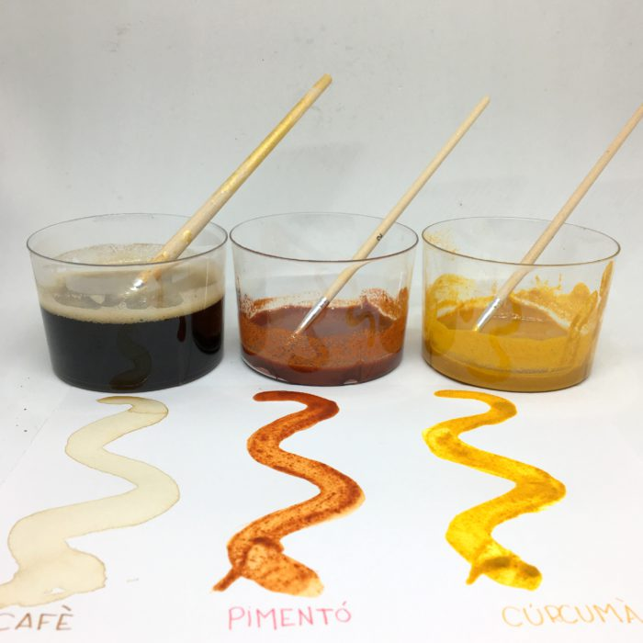
MATERIALS:
- Gots transparents
- Aigua
- Culleres (per fer la barreja)
- Especies de diferents colors. En aquest cas hem utilitzat el cafè, la cúrcuma i el pimentó vermell dolç, però podeu fer servir altres especies si voleu experimentar amb colors nous.
- Estris per pintar (pinzells de diferents mides, esponges, raspalls de dents…)
- Paper d’aquarel·la, i si no teniu paper normal, però aneu amb conte de no posar moltíssima aigua.
PAS A PAS (per a realitzar els pigments):
- Crear els pigments naturals és ben fàcil i només necessiteu seguir tres passos:
- Agafarem tres gots de plàstic transparent. A cada un li posarem un aliments: el cafè, la cúrcuma i el pimentó vermell.
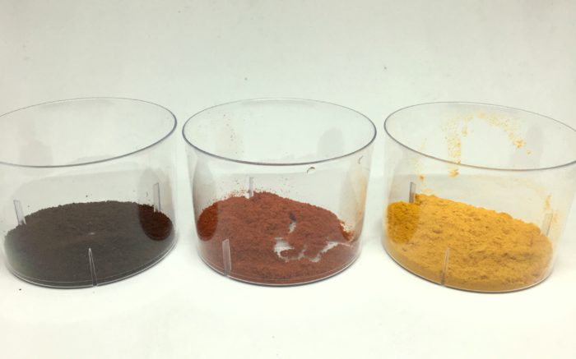

- A cada got li afegirem aigua i ho barrejarem amb la cullera. Quan més aigua li poseu més diluïda serà la barreja i menys pigment tindrà.
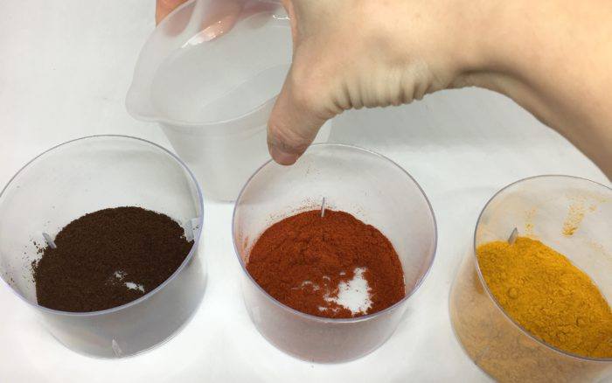
- Ja podeu començar a pintar! Podeu pintar sobre diferents materials, en aquest cas hem utilitzat el paper d’aquarel·la ja que aguanta més la carrega d’aigua.
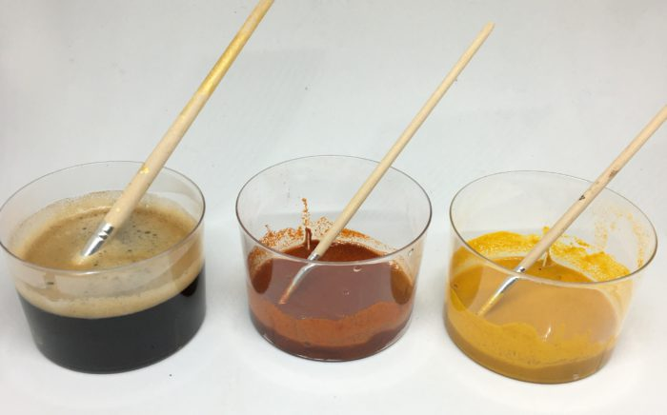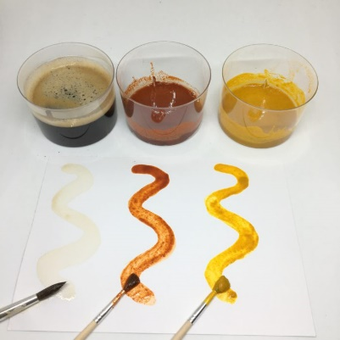

- Quan tingueu els pigments creats, en diversos fulls feu proves amb esponges, papers, raspalls de dents vells, pinzells, etc,...per crear textures i per veure que passa si poses més aigua o menys, com podeu buscar diferents tonalitats, quins colors surten de les barreges dels pigments. Al costat dels experiments que feu, apunteu amb llapis que heu fet, per després poder recordar-lo, i feu fotografies a tots els fulls que feu servir en la experimentació.
- Després d’aquesta experimentació en un full DIN-4 feu una pintura amb tots els pigments o només amb un, el que vosaltres trieu, i quan el tingueu li feu una fotografia. Podeu buscar el dibuix en internet o inventar-lo.
- Mireu alguns exemples:
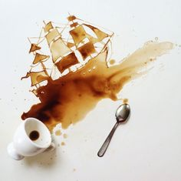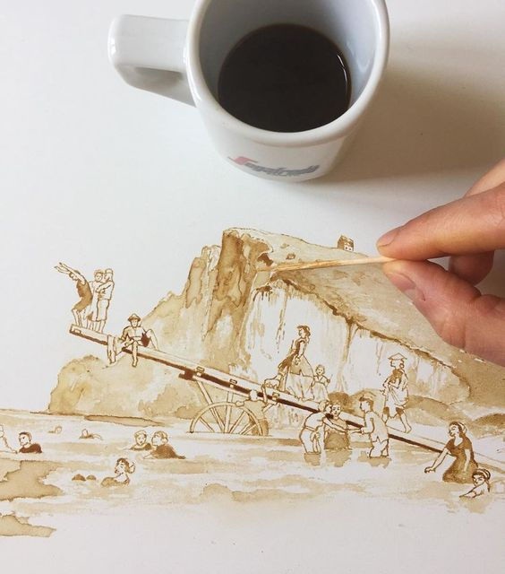
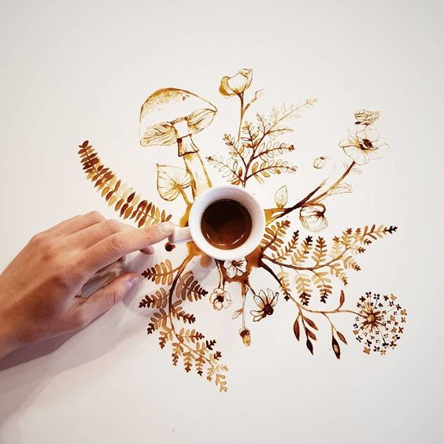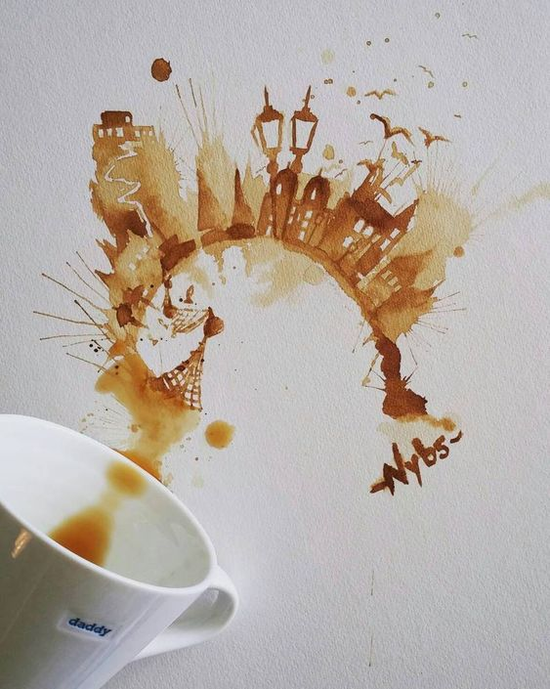

- Quan ho tingueu acabat (Data límit d’entrega el dilluns 18 de Maig a les 8h del matí) envieu-me al meu correu mnava86@xtec.cat:
1- Fotografia dels esbossos amb les diferents textures creades amb els diferents pigments
2.- Fotografia de l’obra definitiva que heu creat amb pigment

*NOTA IMPORTANT:
- Aneu guardant cartrons (de les caixes de llet, dels cereals, etc), perquè el necessitarem més endavant

